**《高骨的校园漂流》UI需求文档**

核心设计说明

风格关键词：文学感、沉浸式

核心布局：上（旁白区）+ 中（场景）+ 下（对话气泡区）

实际运行中等比缩放，重要信息最好放在中间 80% 区域内。

关于位置：发给我预览图，如果有精确位置最好，没有的话我可以对照预览用代码调试。

1. 标题界面 (Main Menu)

1.1 封面

尺寸：1920 x 1080

参考思路：想要蓝色+黑色白色的配色。泡沫元素 + 简单的标题“校园漂流”四个字。可以参考下面这个艺术家的海浪泡沫元素

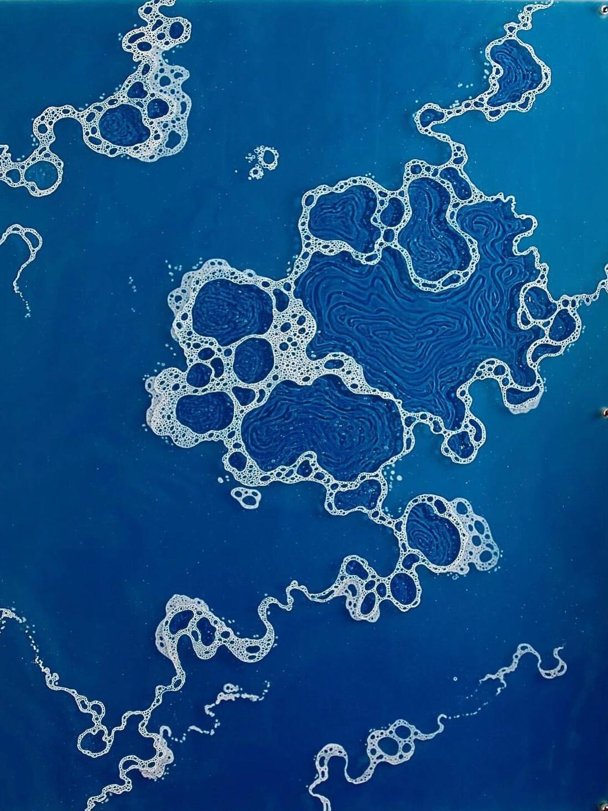

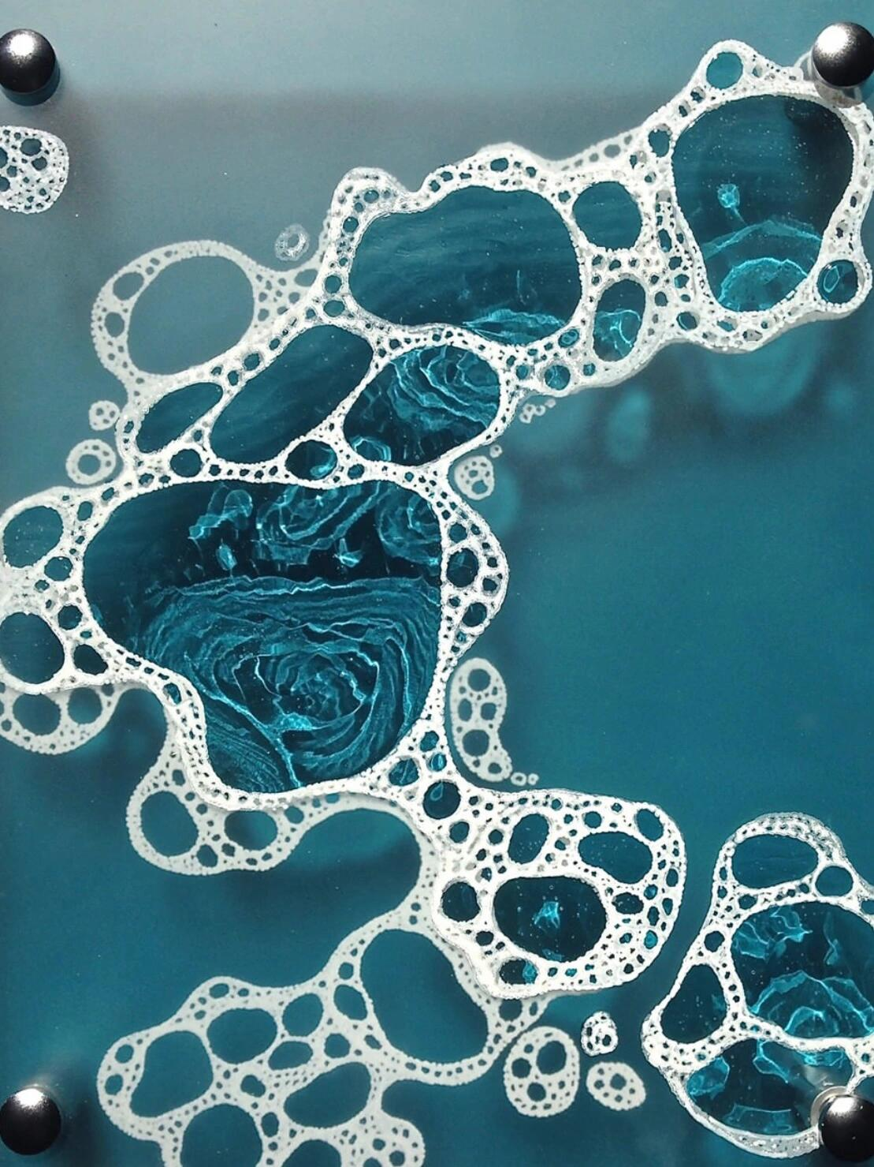

构成：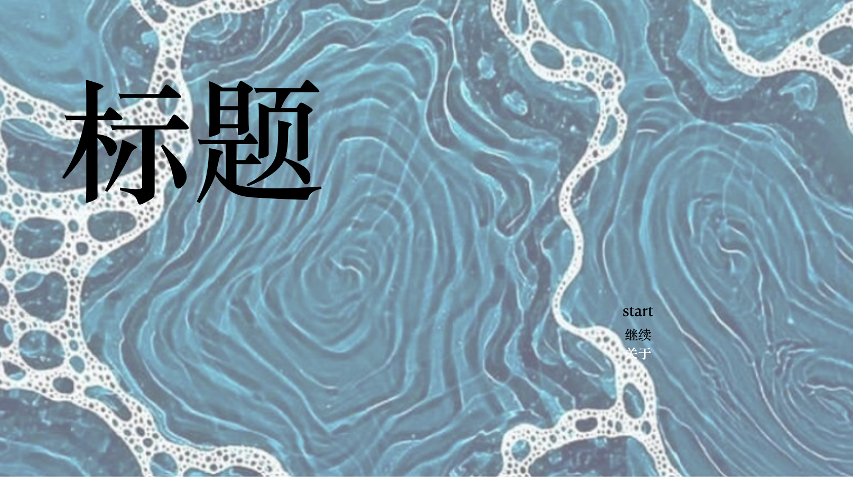

做得好丑好崩溃啊啊啊啊。。但大概就是这个意思。主要用于展示元素，不代表底图偏好的风格。标题和按钮的位置、样式你可以自由地发挥！！！

色调构想：深蓝、浅蓝皆可。我个人更倾向于深蓝色。这个可以由你定夺！看看哪种更漂亮。

一式多份：这个处理好的封面，我可能还需要一个黑白的效果。黑色底白色字和黑色字白色底都可以。因为我想做二周目封面会变化的设计。按钮位置可以不变，但颜色可以改变。

1.2 按钮设计

底图上会有三个按钮。[start]和[继续]（读档页面）和[关于]（staff页，素材来源）所以最好在设计的时候也考虑到这三个按钮的位置。可以直接放文字，效果如图。也可以做按钮方框（鼠标移到对应按钮上，会有方框出现）

如果是按钮方框的话，我需要按钮样式的png文件（例：一个透明度90%的方框）

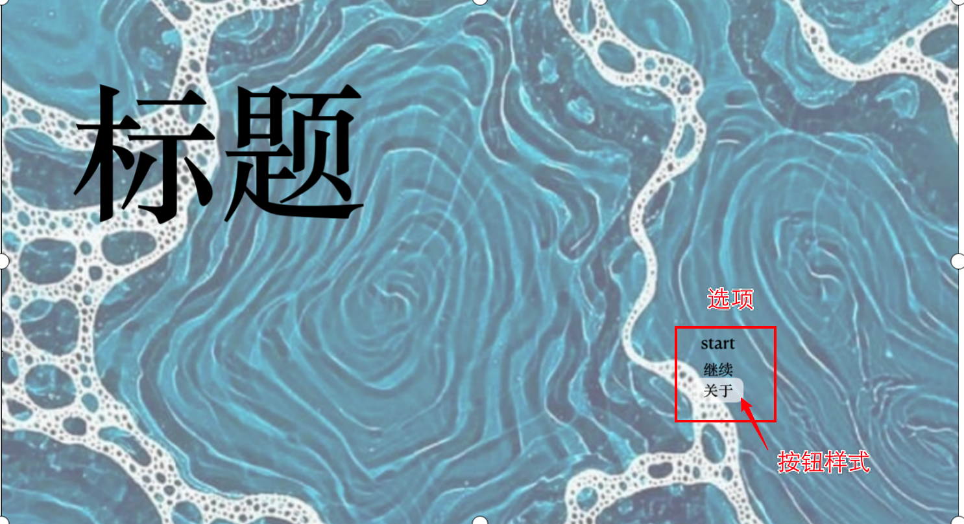

好崩溃这个也做得好丑。但意思是这个意思。

2. 游戏正文页 (In-Game Screen)

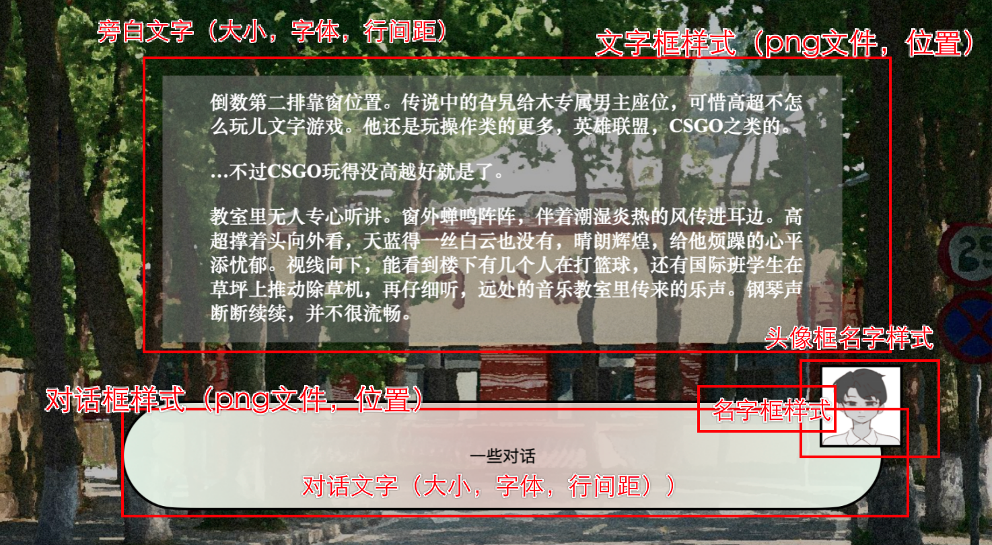

2.1 底图

素材足够。不过封面图可以再给我一个没有字的版本，真结局可以作为底图使用。

2.2 对话框

png文件，位置

2.3 对话文本

大小，字体，行间距

2.4 名字标签

显示说话人名字的标签。我需要：png图片（如果有框），位置，字体，文字大小

2.5 头像及头像框

我需要：头像框png图片

2.6 旁白文本

2.7 旁白文本框

2.8 数值体现

小涂鸦涂鸦底图。共鸣>掌控一张，掌控>共鸣一张。色温方案也可以参考。如果都不合适，我们可以用音效提示数值也可以。这部分不用有压力。

2.9 选项设置

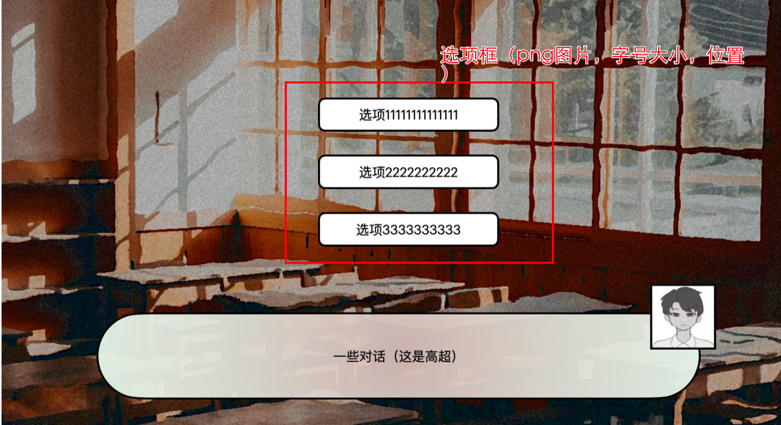

注：预览图是我乱画的。实际的选项框样式可以由爹自由发挥！可以是封闭的，也可以是那种渐变效果的。简洁清晰就可以

我需要：选项框的png图片，字号大小，选项框位置。能给精确数据最好，不能的话我自己量也行。。

3. 设置页

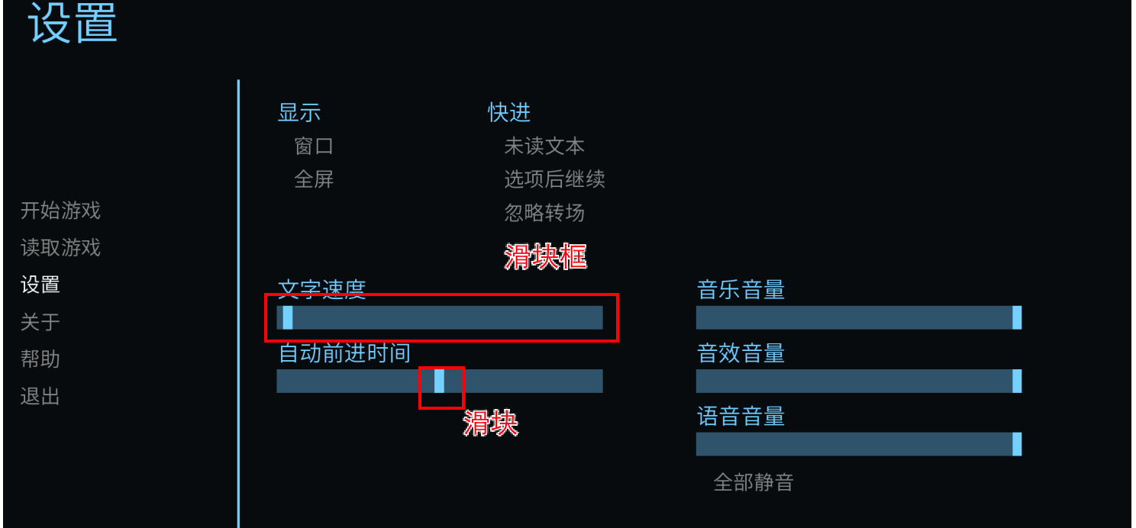

这是默认的设置页。具体按钮、按钮排布都可以修改。

3.1 设置页底图

可以用封面主色调+黑色/白色做色块、形状设计，也可以继续使用封面的元素。简约设计就很好

3.2 选项

我的设想是，如果我们时间足够做这里的滑块部分（文字速度、自动前进时间），那我们在设置页的时候就把这些按钮也放进去。这样的话，我需要滑块组件的png文件（滑块框和滑块）如果比较麻烦，也可以不做这些按钮。意思是我写代码的时候就全删掉，只留显示、快进两部分按钮。

3.3 滑块和滑动按钮

如果要做滑块和滑动按钮的话，我还需要这两个部分的png透明底图片。

1. 应用图标

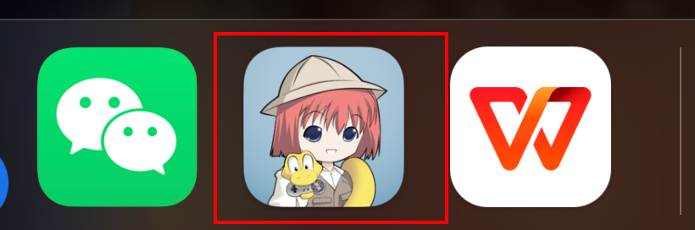

小图标！我觉得可以用高超的小头像，嘿嘿。

1. 真结局底图

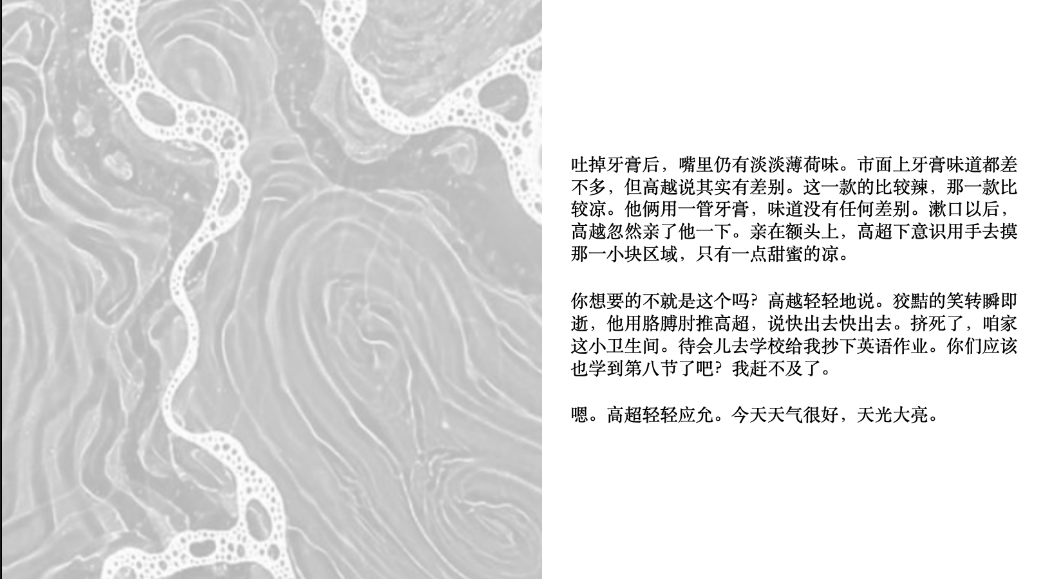

真结局想做成这种样式的。即，左边是底图，右边是文字，中间最好有渐变效果，上下两边也可以渐变。这样自然一些。但我不会用ppt做渐变效果TT绝望的ui新手。

6. 交付清单

1. 标题界面

1.1 封面底图（彩色底图，黑白底图，彩色完整封面，黑白完整封面）

1.2 按钮样式（字体，大小）

1.3 按钮颜色/按钮框png文件（优先级低）

1. 游戏正文页

2.1 底图：真结局底图

2.2 对话框：png文件

2.3 对话文本：字体，行间距

2.4 名字和名字标签：png图片（如果有框）

2.5 头像及头像框：头像框png图片

2.6 旁白文本：字体，行间距

2.7 旁白文本框：png图片

2.8 数值体现：png图片

2.9 选项设置：png图片

3. 设置页

3.1 底图

3.2 选项：大小，按钮颜色

3.3 滑块和滑动按钮：png图片（优先级低）

1. 应用图标

Png，ico文件